## Sublist3r Nedir?

**Sublist3r**, bir alan adına (domain) ait **subdomain** (alt alan adı) bilgilerini bulmaya yarayan **açık kaynaklı bir bilgi toplama aracıdır**. Python ile yazılmıştır ve hızlı çalışır. Genellikle sızma testlerinin ilk aşamalarında kullanılır.



## 2. Ne İşe Yarar?

Sublist3r:

* Bir web sitesine ait **gizli ya da görünmeyen alt alan adlarını** bulur.
* Google, Bing, Yahoo, Netcraft, Shodan, VirusTotal gibi **birçok kaynaktan** bilgi toplar.
* Hedefin sistem yapısını daha iyi anlamanı sağlar.
* Etik hackerlar tarafından, zayıf noktaların (örneğin dev.site.com) keşfi için kullanılır.

## 3. Neden Önemlidir?

* **Gizli sistemleri ortaya çıkarır:** Giriş panelleri, test ortamları, eski uygulamalar genelde subdomain olarak tutulur.
* **Siber saldırıların ilk adımıdır:** Hedefin yüzeyini (attack surface) genişletir.
* **Manuel olarak çok zaman alacak işlemi otomatikleştirir.**
* Gerçek hayatta birçok saldırı, bir subdomain sayesinde gerçekleştirilir.

## 4. Nasıl Kurulur?

***1- sudo apt update***

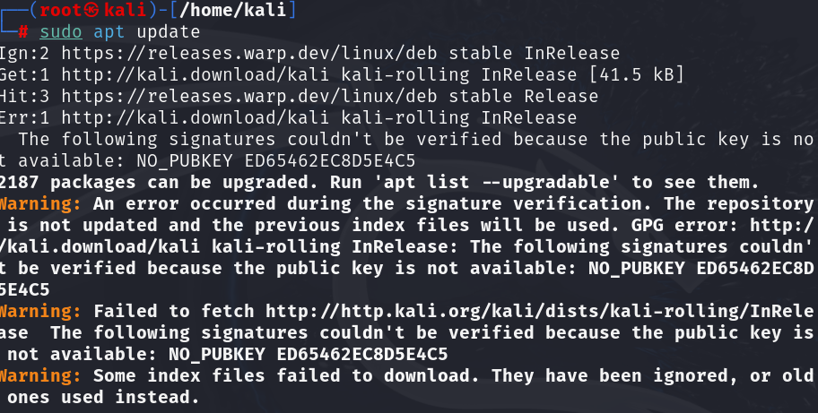

***2 - sudo apt install git python3-pip –y***

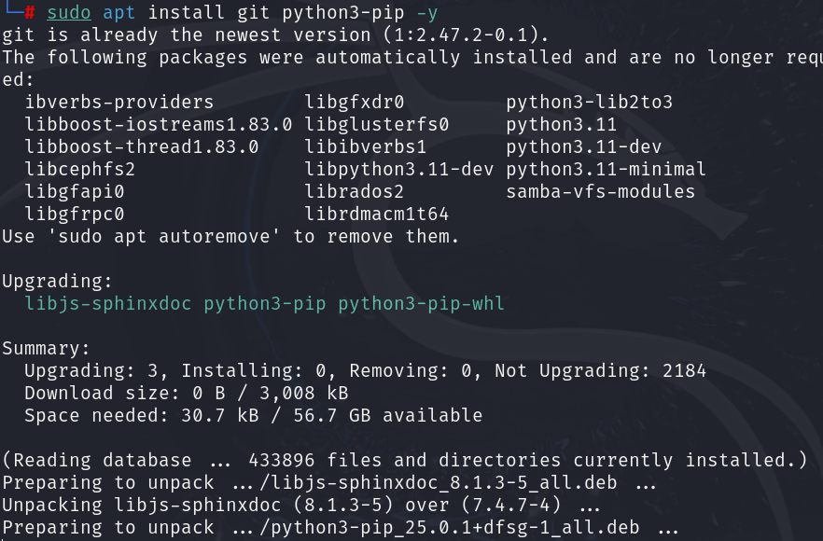

***3- git clone https://github.com/aboul3la/Sublist3r.git***

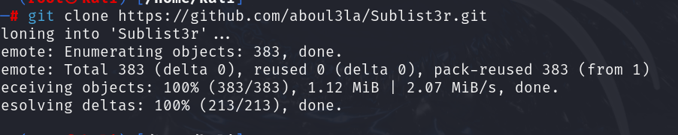

***4- cd Sublist3r***

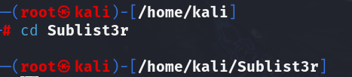

***5- pip3 install -r requirements.txt***



!!! Python 3 sisteminde kurulu olmalıdır. Yoksa:

***sudo apt install python3***

## 5. Örnek Bir Adım (Kullanım)

**python3 sublist3r.py -d example.com**

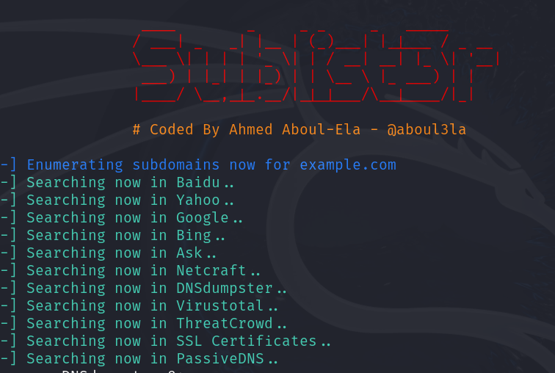

Bu komut example.com domainine ait alt alan adlarını toplar ve listeler